华东师范大学数据学院上机实践报告

课程名称： 分布式模型与编程 | 年级：2016级 | 上机实践成绩：
指导教师：徐辰 | 姓名：杜云滔
上机实践名称：Spark部署和shell使用 | 学号： 10153903105 | 上机实践日期：2018.10.23
上机实践编号： | 组号： | 上机实践时间： 2018.10.23

- 目的
1. 本地部署Spark（参考实验教材9.2）

2. 本地Spark-shell使用 （参考实验教材9.3）

3. 集群中Spark-shell的使用
- 内容与设计思想
熟悉Spark的安装环境、熟悉Scala基本操作、熟悉RDD操作
- 使用环境
Ubuntu
- 实验过程

安装Spark
首先在官网上安装对应版本，因为已经安装了hadoop，选择without hadoop版本。
执行解压、修改文件名、配置文件等操作：
sudo tar -zxf spark-2.3.2-bin-without-hadoop.tgz -C /usr/local
cd /usr/local
sudo mv ./spark-2.3.2-bin-without-hadoop/ ./spark
sudo chown -R hadoop:hadoop ./spark
cd spark/
cp ./conf/spark-env.sh.template ./conf/spark-env.sh
export SPARK_DIST_CLASSPATH=$(/usr/local/hadoop/bin/hadoop classpath)
vim conf/spark-env.sh

Spark Shell
执行spark shell：
bin/run-example SparkPi
bin/spark-shell
出现如下界面：
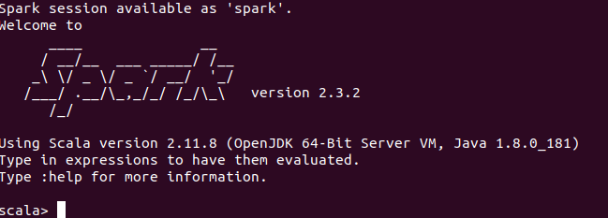

测试Spark shell
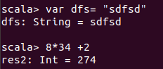

浏览器查看
启动Spark shell时后，在浏览器中输入localhost:4040：
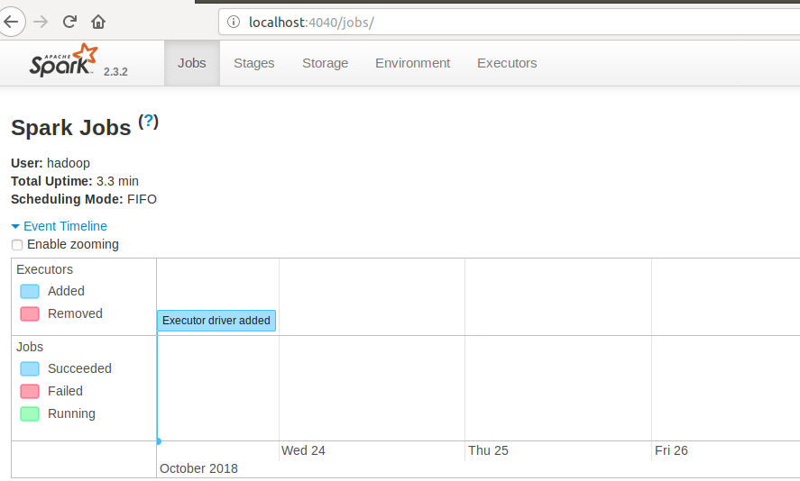

文件访问
首先访问本地的文件：
val textFile = sc.textFile("file:///home/hadoop/Documents/distribution/Kmeans2/README.txt")
textFile.first()
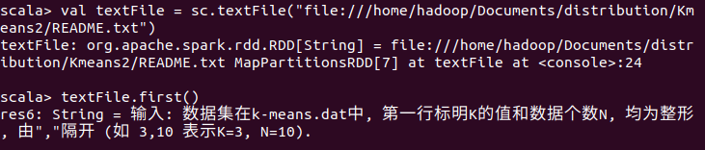

访问HDFS上的文件
val textFile = sc.textFile("hdfs://localhost:9000/user/hadoop/input/k-means.dat")
textFile.first()
在这里也可以不指定localhost，以下三种方式都是等价的：
val textFile = sc.textFile("hdfs://localhost:9000/user/hadoop/input/k-means.dat")
val textFile = sc.textFile("/user/hadoop/input/k-means.dat")
val textFile = sc.textFile("input/k-means.dat")
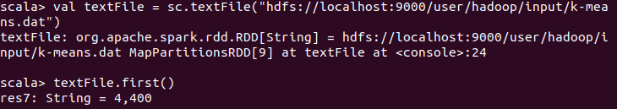

WordCount
val textFile = sc.textFile("file:///usr/local/spark/README.md")
val wordCount = textFile.flatMap(line=>line.split("")).map(word=>(word,1)).reduceByKey((a,b)=>a+b)
wordCount.collect()
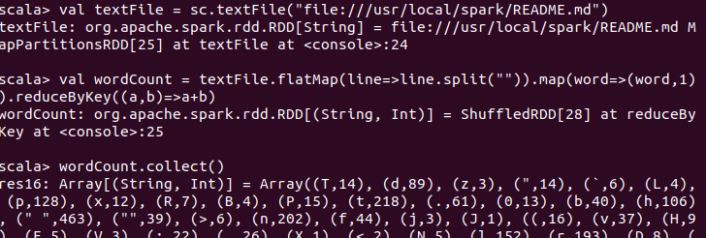

- 在这里，textFile包含多行文本内容，flatMap会遍历其中的每行文本内容，当遍历当一行文本内容时，会把本行内容赋值给变量line，并执行Lambda表达式line => line.split("")。
- 这里采用每个单词分隔符，切分得到拍扁的单词集合。
- 然后执行map函数，遍历这个集合中的每个单词，将输入的word构建得到一个映射（Map是一种数据结构），这个映射key是word，value为1.
- 得到映射后，包含很多(key，value)，执行reduce，按照key进行分布，然后使用给定的函数对相同key的多个value进行聚合操作，得到聚合后的(key，value)

在集群中访问
spark-shell --master spark://10.11.6.91:7077
val textFile = sc.textFile("hdfs://10.11.6.91:9000/README.md")
textFile.count()

- 总结
本次实验熟悉了Spark基本操作和shell使用。

